**Hacettepe Üniversitesi**

**Bilgisayar Mühendisliği Bölümü**

**BBM341 Sistem Programlama**

**Genel sınav – 13 Ocak 2014**

**Öğrenci Adı:** ...........................................

**Numarası:** ...........................................

**Soru 1.** C programla dilinde “char *p;” tanımındaki p değişkeninin boyu x86-64 mimarisi için nedir?

a) 8bit b) 16bit c) 32bit d) 64bit e) Hiçbiri

**Soru 2.** C programla dilinde “char p;” tanımındaki p değişkeninin boyu x86-32 mimarisi için nedir?

a) 8bit b) 16bit c) 32bit d) 64bit e) Hiçbiri

**Soru 3.** Aşağıdaki biri 32bit diğeri 8bit olan iki işaretli sayıyı toplayınız.

a=0x00235500 b=0x80 a+b=?

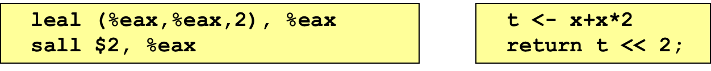

**Soru 4.** Yukarıdaki örnekte %eax yazmacı 1210 ile çarpılmaktadır. Benzer biçimde %eax yazmacını 3610 ile çarpan kodu yazınız.

**……………………………………………………………………………………………………**

**……………………………………………………………………………………………………**

**……………………………………………………………………………………………………**

**……………………………………………………………………………………………………**

**Soru 5.** Aşağıda onlu tabanda verilen sayıların ikili tabanda karşılıklarını yazınız.

**10.25 = **

**7.5 = **

**8.875 = **

**15.125 = **

|  |  |  |  |
| --- | --- | --- | --- |
| **Normalized Values**  **Condition: exp ≠ 000…0 and exp ≠ 111…1**  **E = exp – Bias** | **Denormalized Values**  **Condition:**  **exp = 000…0**  **E = –Bias + 1** | **Bias = 2k-1 - 1** |  |

**Soru 6.** Yukarıdaki bilgiler kapsamında 3010 sayısını 8 bitlik kayan noktalı sayı olarak kodlayınız.

**……………………………………………………………………………………………………**

**……………………………………………………………………………………………………**

**……………………………………………………………………………………………………**

**……………………………………………………………………………………………………**

**Soru 7.** Aşağıdaki komut kümesini uyguladığınızda sonuç ne olur? Şekili güncelleyiniz.

|  |  |
| --- | --- |
|  | **movl 8(%ebp), %edx**  **movl 12(%ebp), %ecx**  **movl (%edx), %ebx**  **movl (%ecx), %eax**  **movl %eax, -8(%edx)**  **movl %ebx, -8(%ecx)** |
|  |  |

**Soru 8.** Doğrudan bellek erişim (DMA: *Direct Memory Access*) yöntemini kullanarak bir disk sektörüne yazmaya ilişkin adımları aşağıdaki şekiller üzerinde gösteriniz. Her adımı bir/iki cümle ile açıklayınız.

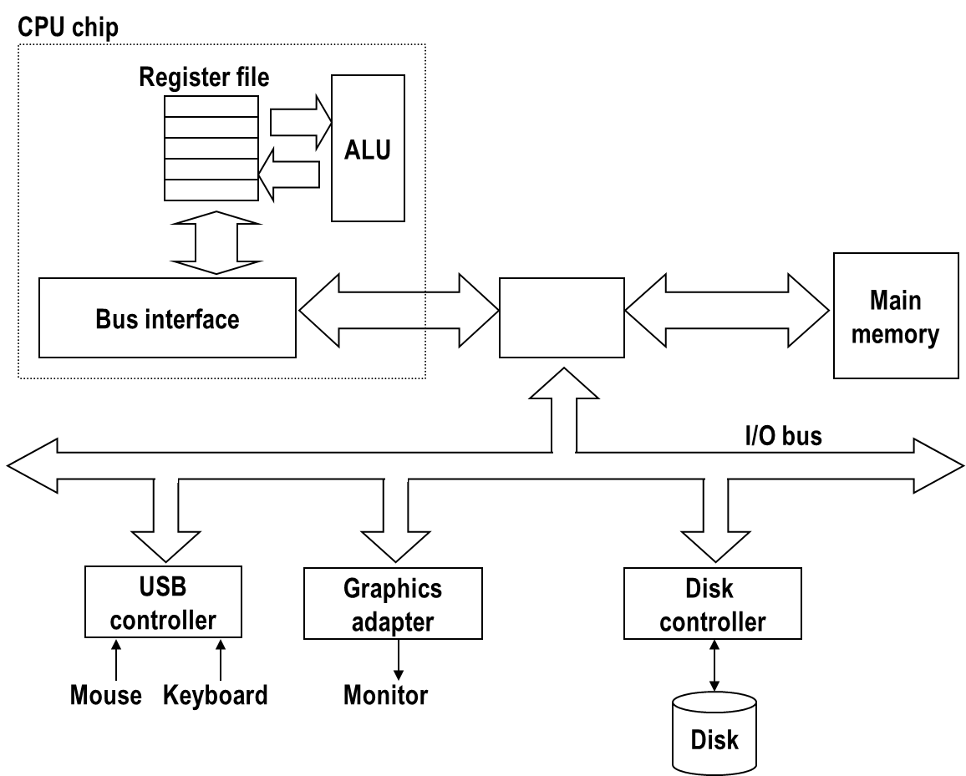





**Soru 9.** Aşağıdaki kod kesimi uygulanmadan önce ilgili verilerin ön bellekte olmadığını varsayınız. Bu kod kesimi uygulanırken veriler ön belleğe getirilecektir. Bu erişimlerde Zamansal Yerellik (*Temporal Locality*) Konumsal Yerellik (*Spatial Locality*) kavramlarına birer örnek veriniz.

**……………………………………………………………………………………………………**

**……………………………………………………………………………………………………**

**……………………………………………………………………………………………………**

**……………………………………………………………………………………………………**

**……………………………………………………………………………………………………**

**……………………………………………………………………………………………………**

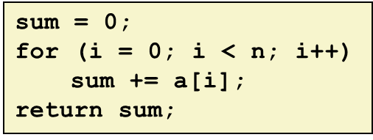

**Soru 10.** %98 “hit” oranıyla yapılan veri erişimleri %95 oranıyla yapılanlara göre kaç kat daha iyidir? Ön bellekten erişim zamanını 1 birim, ana bellekten erişim zamanını 100 birim alınız.

a) 2 kat b) 3 kat c) 4 kat d) 6 kat e) Hiçbiri

**Soru 11.**  Aşağıdaki kod kesimi uygulandığında çıktısı hangisi olamaz?

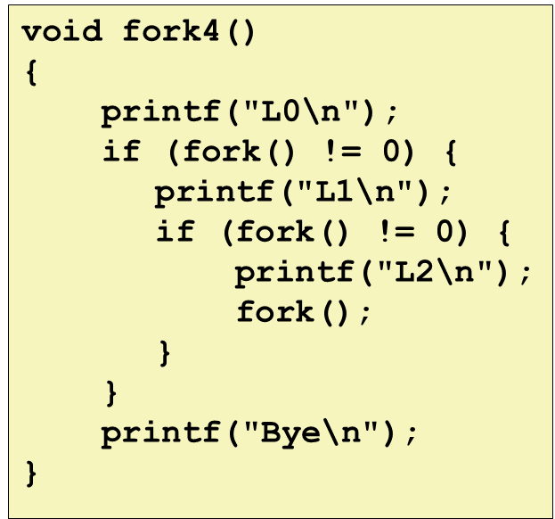

|  |  |  |  |  |  |  |  |  |  |
| --- | --- | --- | --- | --- | --- | --- | --- | --- | --- |
| a) | **L0**  **L1**  **L2**  **Bye**  **Bye**  **Bye**  **Bye** | b) | **L0**  **Bye**  **L1**  **L2**  **Bye**  **Bye**  **Bye** | c) | **L0**  **L1**  **Bye**  **Bye**  **L2**  **Bye**  **Bye** | d) | **L0**  **Bye**  **L1**  **Bye**  **Bye**  **L2**  **Bye** | e) | **L0**  **Bye**  **L1**  **Bye**  **L2**  **Bye**  **Bye** |

**Soru 12.**  Okunmak istenen verinin ön bellekte bulunaması (Read miss) durumunu içerecek şekilde veriye erişimin adımlarını çizim üzerinde gösteriniz ve her adımı kısa birer/ikişer cümleyle açıklayınız.

(Örnek komut: **movl (%edx),%ebx )**

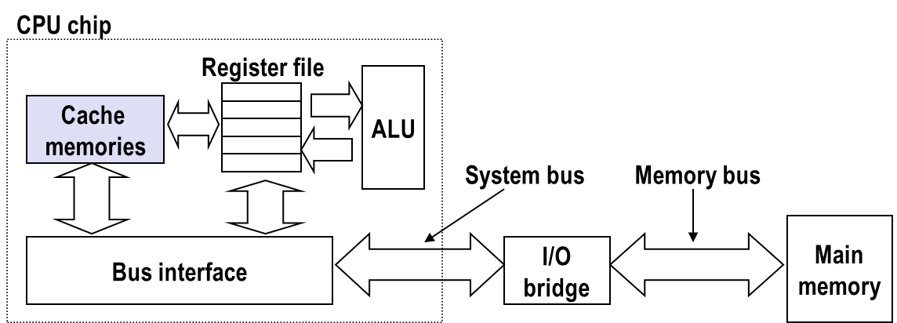





**Soru 13.**  Aşağıdaki çizimde görev anahtarlama (*Context Switching*) için bir örnek verilmiştir. İşletim A görevinden B görevine aktarılırken uygulanan adımlarını sırasıyla birer cümleyle yazınız.

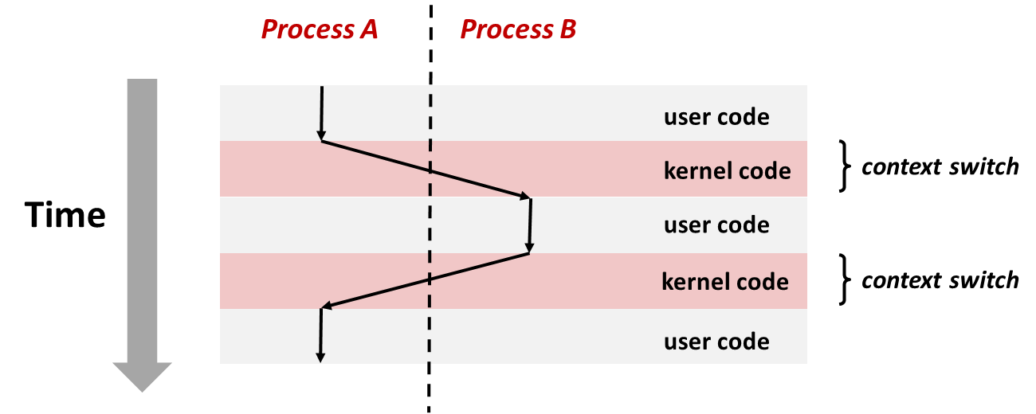

**……………………………………………………………………………………………………**

**……………………………………………………………………………………………………**

**……………………………………………………………………………………………………**

**……………………………………………………………………………………………………**

**……………………………………………………………………………………………………**

**……………………………………………………………………………………………………**

**……………………………………………………………………………………………………**

**……………………………………………………………………………………………………**

**……………………………………………………………………………………………………**

**……………………………………………………………………………………………………**

**……………………………………………………………………………………………………**

**……………………………………………………………………………………………………**

**Soru 14.**  Aşağıdaki kod kesimi uygulandığında çıktısı ne olur? Kısaca açıklayınız.

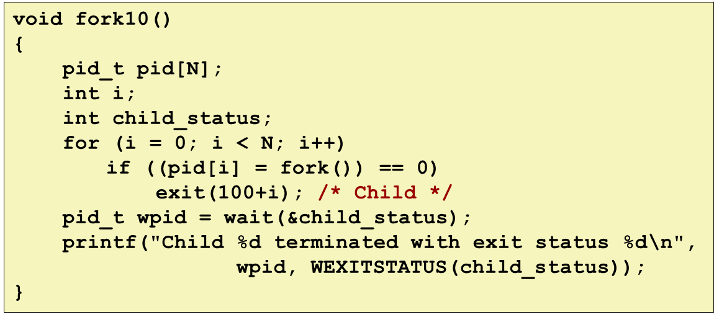

**……………………………………………………………………………………………………**

**……………………………………………………………………………………………………**

**……………………………………………………………………………………………………**

**……………………………………………………………………………………………………**

**……………………………………………………………………………………………………**

**……………………………………………………………………………………………………**

**……………………………………………………………………………………………………**

**Soru 15.**  İşletim sistemi bir göreve “*signal*” gönderdiğinde görevin gösterebileceği tepki türlerini açıklayınız.

**……………………………………………………………………………………………………**

**……………………………………………………………………………………………………**

**……………………………………………………………………………………………………**

**……………………………………………………………………………………………………**

**……………………………………………………………………………………………………**

**……………………………………………………………………………………………………**